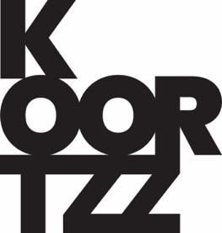
Bjorn Rzoska
Gedeelde grond

Het is een verhaal dat in Vlaanderen en ver daar buiten blijft boeien: de kleinzoon van een oostfronter en een Poolse vrijheidsstrijder. Met alle familieverhalen die daaraan vasthangen. Wat blijft er over van die verhalen als ze langs de historische bronnen worden gelegd? Wat vertelde Paul op zijn naoorlogs strafproces? Wat schreef Stefan in zijn naturalisatiedossier? Aan de hand van nooit eerder geconsulteerde stukken, ook vanuit buitenlandse archieven, reconstrueert historicus Björn Rzoska nauwgezet het oorlogstraject van zijn beide grootvaders. En hoe ze op slechts een boogscheut van elkaar in Waasmunster gingen wonen. Zijn persoonlijke zoektocht levert niet alleen een pak verrassende inzichten op, maar dwingt hem om een pak familieverhalen bij te stellen. Hoe gevoelig ook, Rzoska doet dat zonder taboes.

De geschiedenis van de Tweede Wereldoorlog blijft een onuitputtelijke bron, zelfs tachtig jaar na de bevrijding. Rzoska slaagt er treffend in te laten zien hoe gewone mensen het grote verhaal beleefden en meeschreven. Hij geeft inzicht hoe hij daar als kleinzoon vandaag naar kijkt. En hoe de verhalen van zijn grootvaders vandaag jammer genoeg nog steeds actueel zijn.

Niet enkel papieren spreken, ook plekken zijn dragers van historische informatie. Rzoska bezoekt enkele van die plaatsen: Lalkowy en Breslau in Polen, Montormel in Normandië. Zijn zoektocht eindigt dicht bij huis.

Björn Rzoska is historicus (UGent). Hij schreef eerder een boek over het naoorlogse interingscentrum Lokeren. Na een passage in de culturele en de erfgoedwereld, nam hij een politiek engagement op. Rzoska was elf jaar Vlaams parlementslid en vandaag nog steeds gemeenteraadslid in Lokeren.

